1 ASIX

**MÒDUL 1: IMPLANTACIÓ SISTEMES OPERATIUS**

ACTIVITAT 5: Administració programari base

línea horizontal

# 

Alumne: Daniel Mascarilla del Olmo

Professor: Marcos Venteo

Curs: 1 ASIX

Centre: Jaume Viladoms

**ÍNDEX**

**Màquina 1: Ubuntu Desktop** **4**

ü Crear un usuari anomenat “Mario” 4

ü Crear un grup anomenat “Red”. 4

ü Afegir el usuari Mario al grup Red. 5

ü Accedir amb l’usuari Mario i configurar el seu entorn: 6

o Modificar el fons de pantalla. 6

o Modificar el protector de pantalla. 7

o Configuració́ de la xarxa amb IP estàtica (s’ha de fer en entorn gràfic). 8

§ IP: 10.10.10.10 9

§ Mascara:255.255.255.0 9

§ Gateway:10.10.10.1 9

§ DNS:8.8.8.8 9

o Comprovar el funcionament a internet. 10

o Crear un accés directe a la web de www.jviladoms.cat. 10

o Instal·lar un programa amb el gestor de programes. 12

o Configuracions adients que creguis convenient. 15

**Màquina 2: Ubuntu Server** **17**

ü Crear un usuari anomenat “Luigi” 17

ü Crear un grup anomenat “Green”. 17

ü Afegir el usuari Luigi al grup Green. 17

ü Accedir amb l’usuari Luigi: 17

o Crear una carpeta a la seva Home anomenat Yoshi. 17

o Intenta executar la comanda sudo. Pots? Que ha passat? 18

o Configura el que sigui necessari perquè̀ l’usuari Luigi pugi utilitzar la comanda Sudo. 18

o Configura el netplan amb la següent configuració́: 18

§ IP: 10.10.10.20 19

§ Mascara:255.255.255.0 19

§ Gateway:10.10.10.1 19

§ DNS:8.8.8.8 19

o Comprova la connectivitat amb la Maquina 1. 20

o Realitzar la instal·lació́ del software Lynx. Comprova el seu funcionament. 20

ü Crear un usuari anomenat Toad: 21

o Comentari: Soc una seta 21

o Usuari bloquejat. 21

o Shell: /bin/sh 21

o Password: toad 21

o Home: /home/myToad 21

o Modificar la Shell del usuari Toad per /bin/bash 22

ü Crear un usuari anomenat Wario: 22

o Comentari: Soc dolent 22

o Shell: /bin/bash 22

o Password: wario 22

o Home: /home/wario 22

ü Eliminar el usuari Wario però la seva home no. 23

ü Eliminar el usuari Toad i la seva home. 23

# Màquina 1: Ubuntu Desktop

## ü Crear un usuari anomenat “Mario”

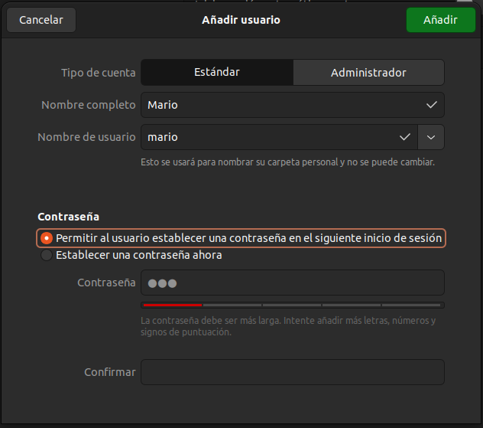

## ü Crear un grup anomenat “Red”.



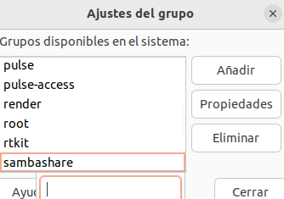

## ü Afegir el usuari Mario al grup Red.

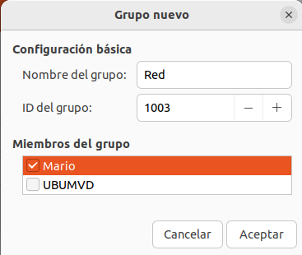

## 

## ü Accedir amb l’usuari Mario i configurar el seu entorn:

#### 

### o Modificar el fons de pantalla.

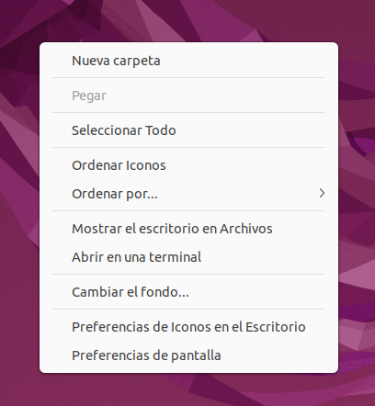

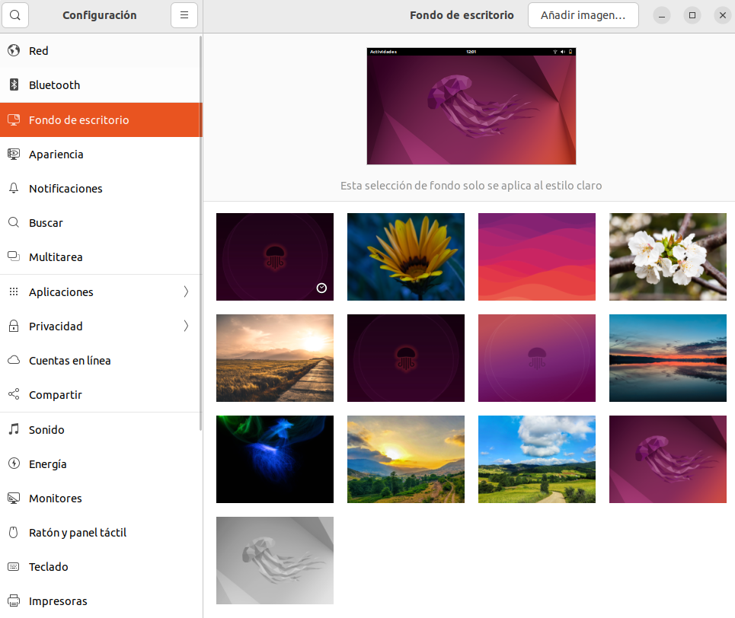

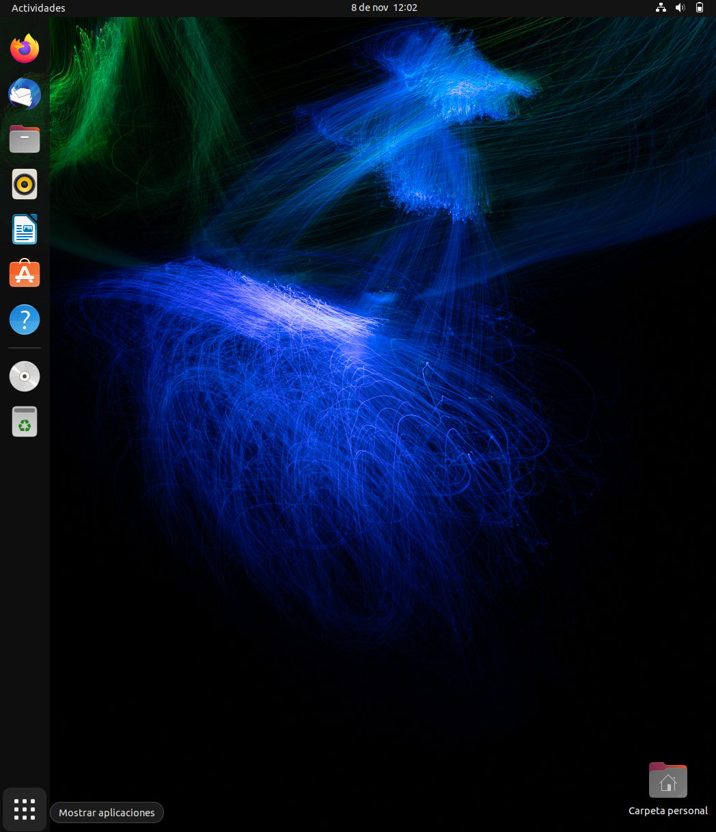

### o Modificar el protector de pantalla.

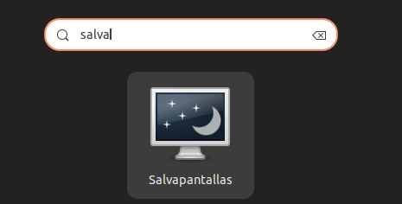

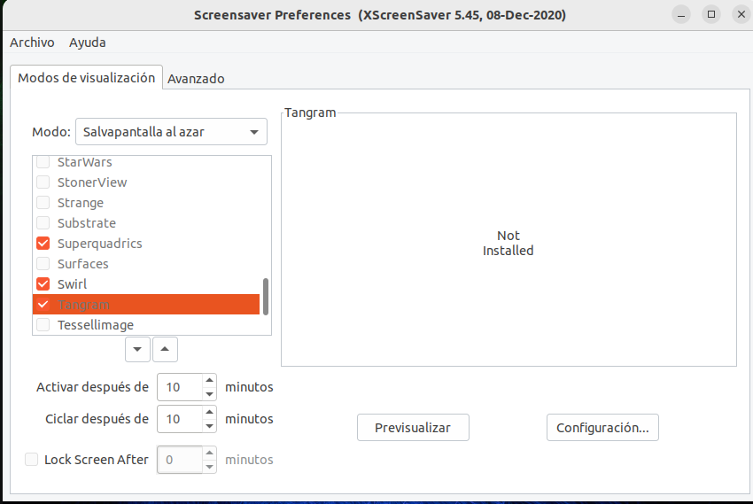

### o Configuració́ de la xarxa amb IP estàtica (s’ha de fer en entorn gràfic).

#### § IP: 10.10.10.10

#### § Mascara:255.255.255.0

#### § Gateway:10.10.10.1

#### § DNS:8.8.8.8

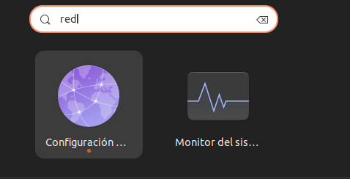

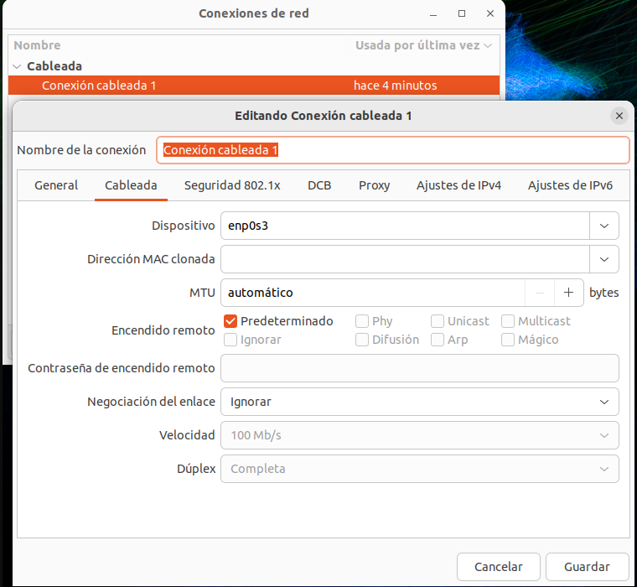



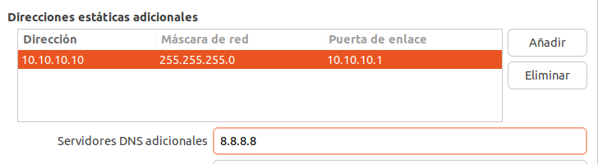

### o Comprovar el funcionament a internet.

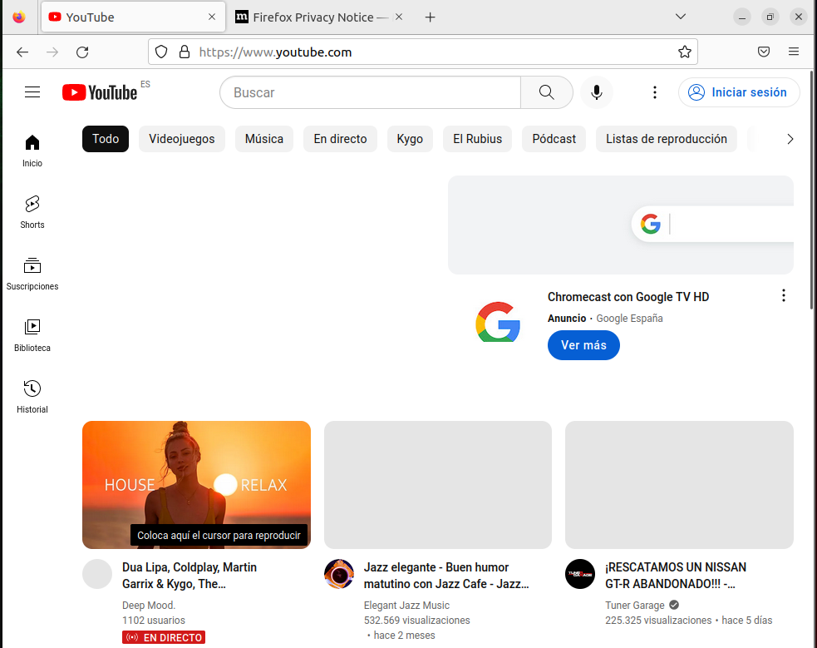

### o Crear un accés directe a la web de[www.jviladoms.cat](http://www.jviladoms.cat).

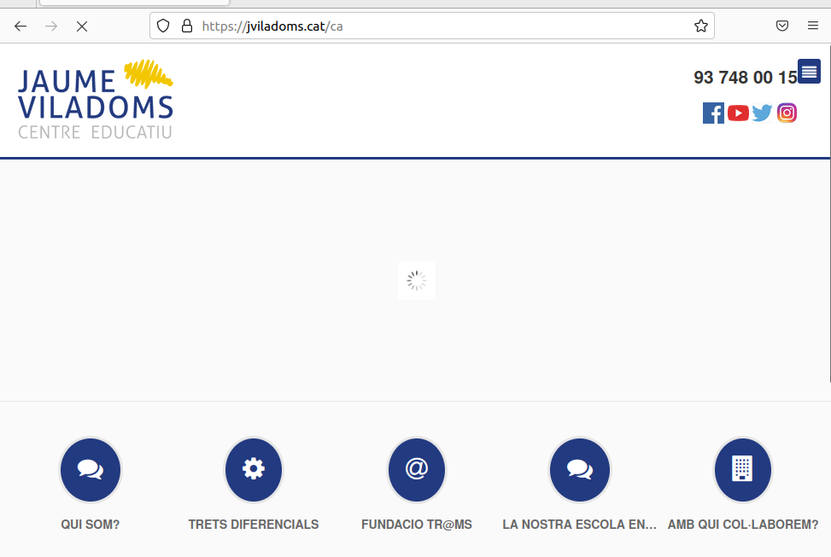

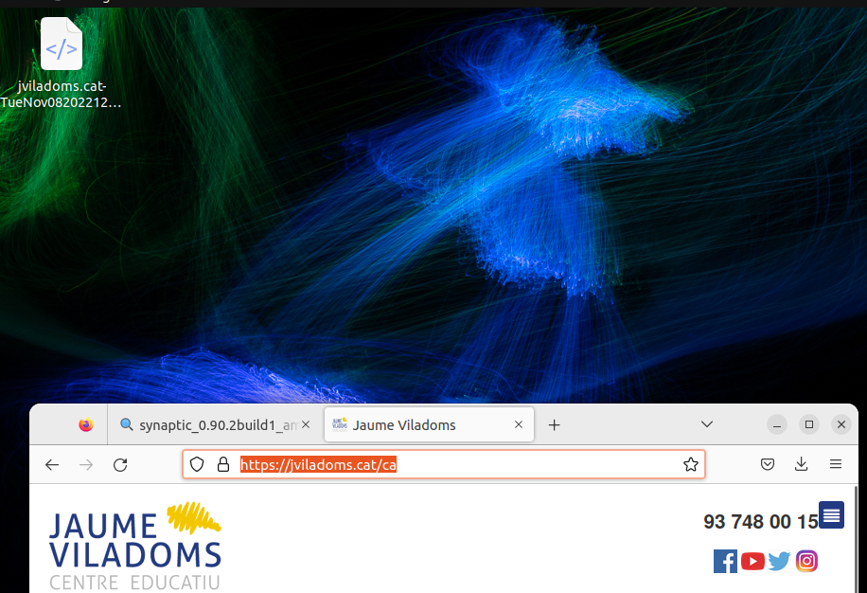

Arrastrant el link al escriptori es genera el accés directe

### o Instal·lar un programa amb el gestor de programes.

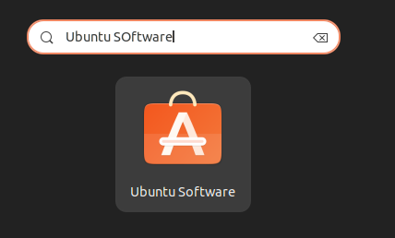

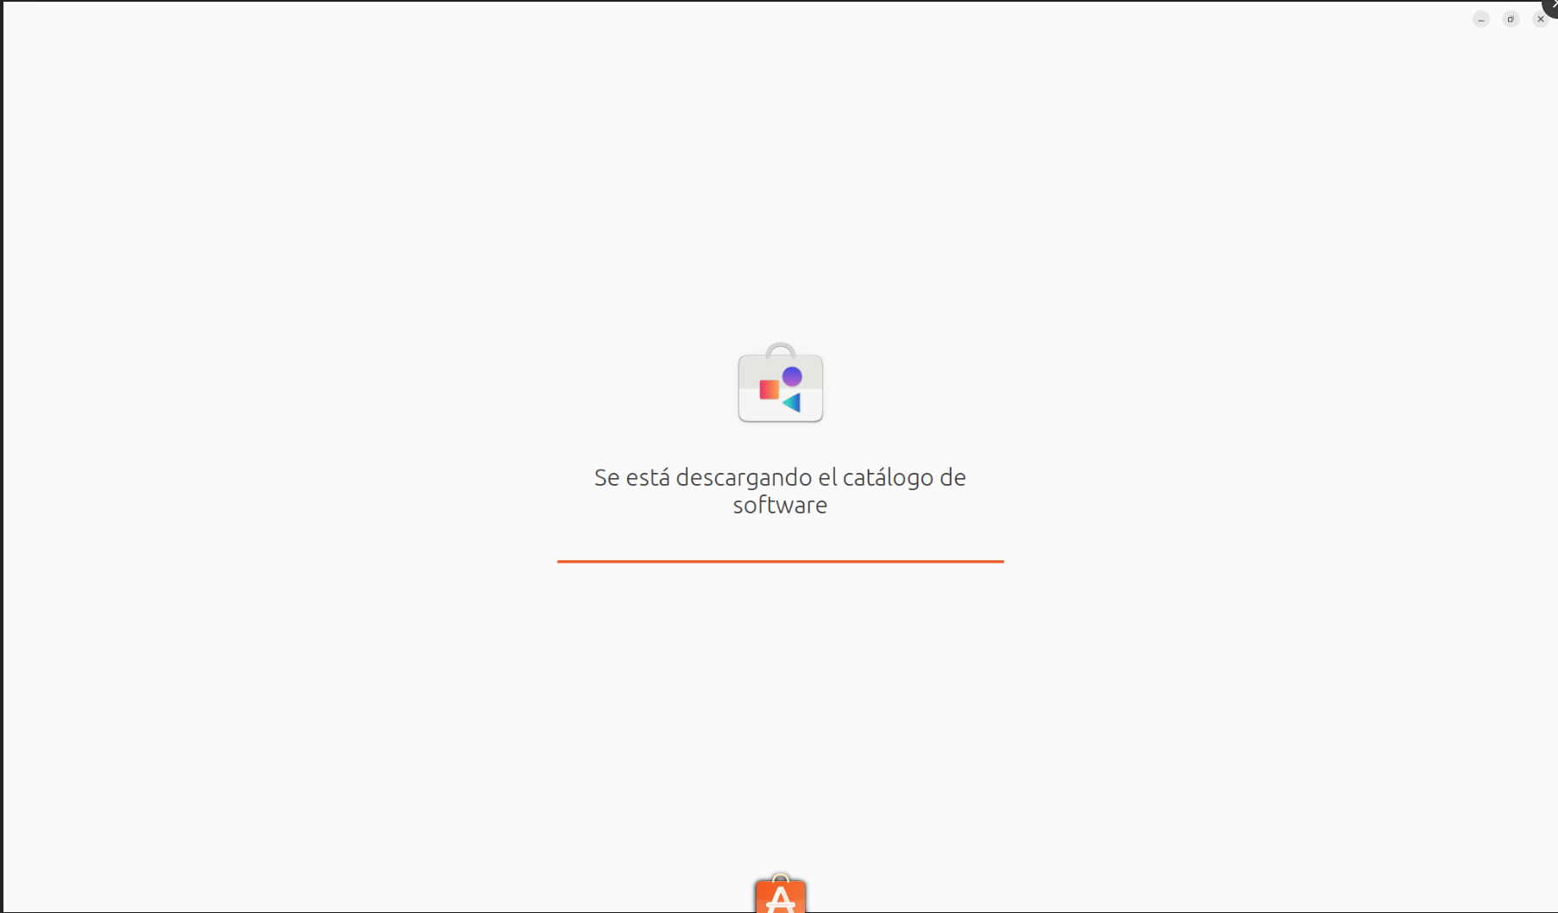

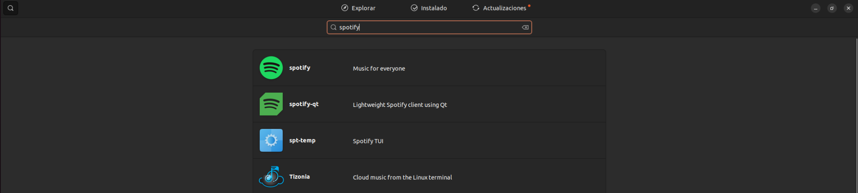

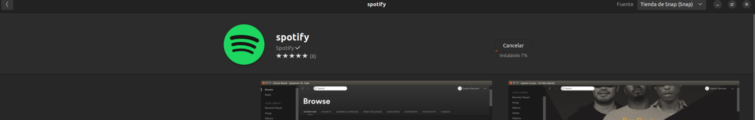

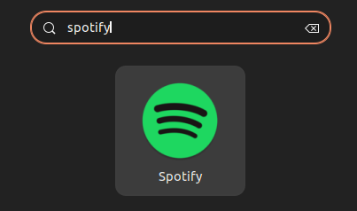

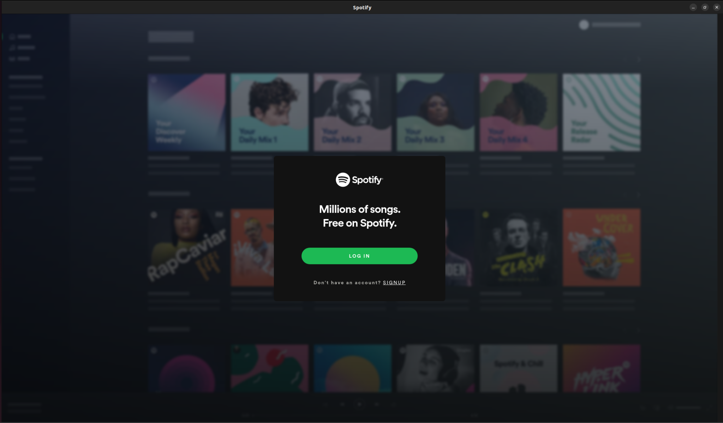

### o Configuracions adients que creguis convenient.

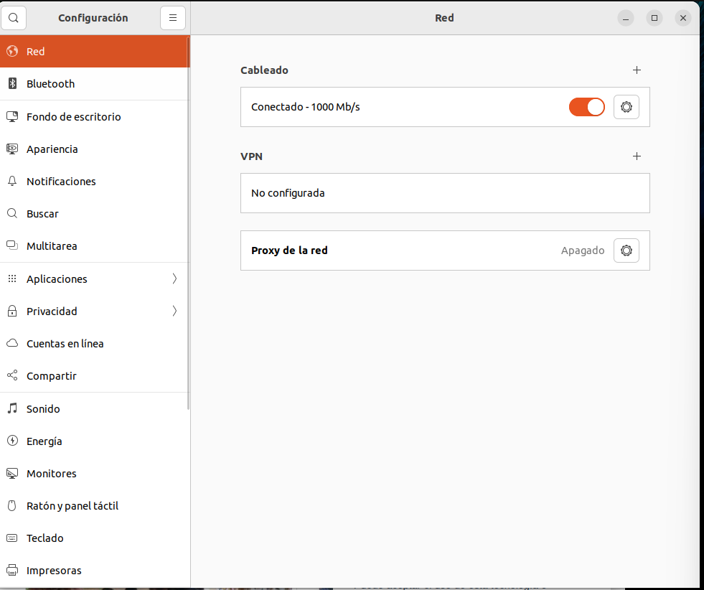

Configuració de VPN.

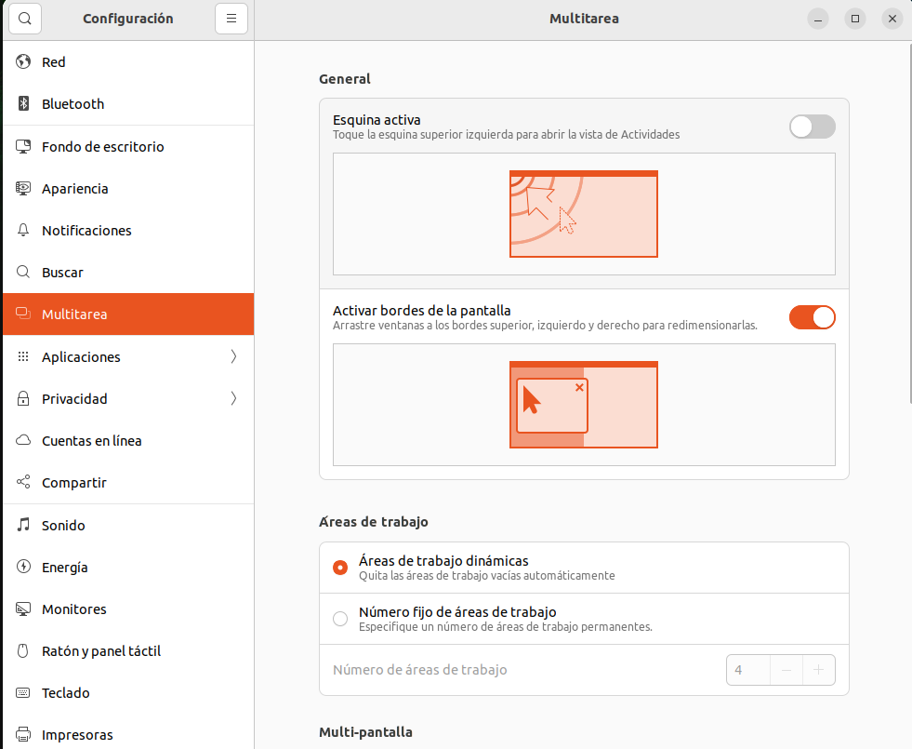

Multitasca.

(Per realitzar aquesta activitat he hagut d’instal·lar aplicacions com el gnome per tal de realitzar-ho)

# Màquina 2: Ubuntu Server

## ü Crear un usuari anomenat “Luigi”

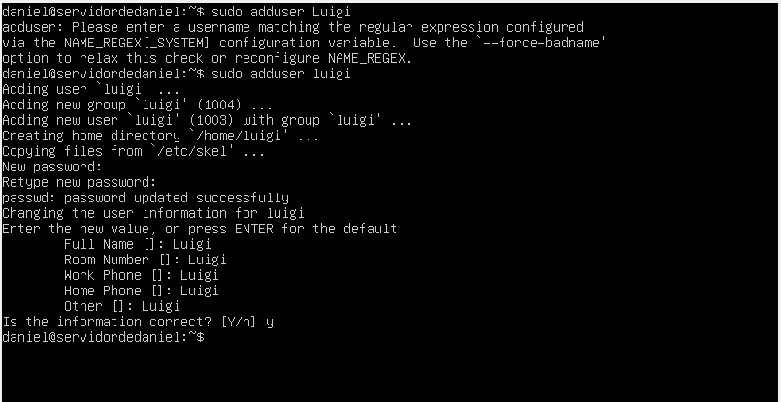

## ü Crear un grup anomenat “Green”.



## ü Afegir el usuari Luigi al grup Green.



## ü Accedir amb l’usuari Luigi:

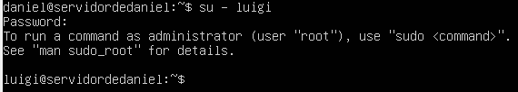

### o Crear una carpeta a la seva Home anomenat Yoshi.

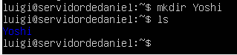

### o Intenta executar la comanda sudo. Pots? Que ha passat?

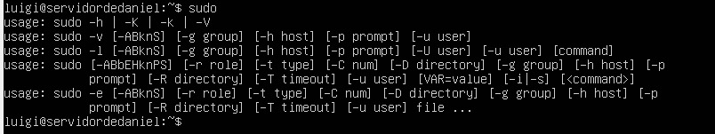Necessita més contingut la comanda, per exemple un login

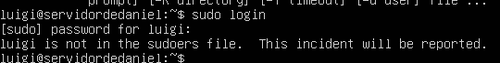

Ens diu que luigi no està en la llista de sudoers.

### o Configura el que sigui necessari perquè̀ l’usuari Luigi pugi utilitzar la comanda Sudo.



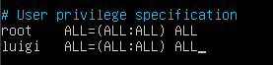

### o Configura el netplan amb la següent configuració́:

#### § IP: 10.10.10.20

#### § Mascara:255.255.255.0

#### § Gateway:10.10.10.1

#### § DNS:8.8.8.8

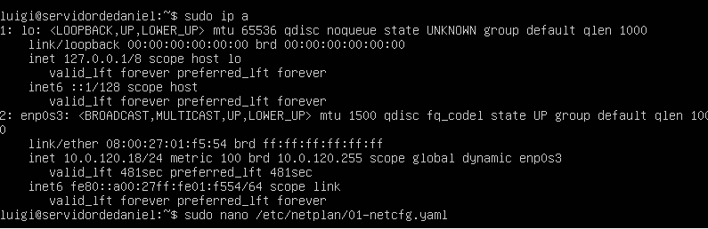

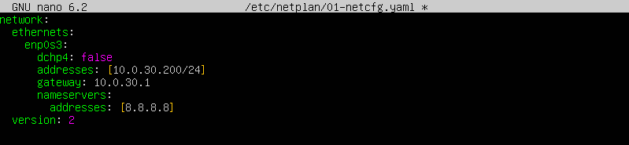

(La màscara de xarxa predeterminada en el netplan es 255.255.255.0, així que no fa falta configurarla)



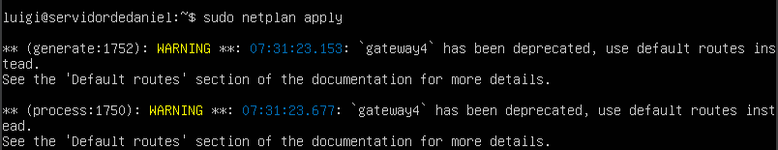

### o Comprova la connectivitat amb la Maquina 1.

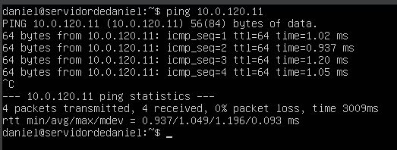

### o Realitzar la instal·lació́ del software Lynx. Comprova el seu funcionament.

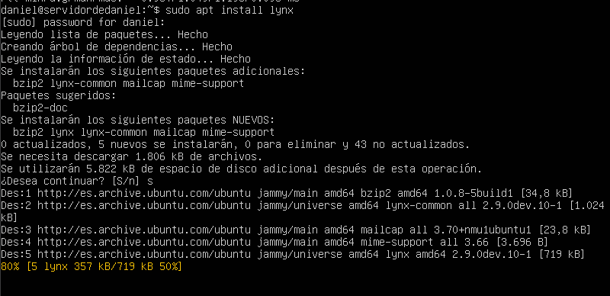

executem lynx posant a la terminal la comanda lynx



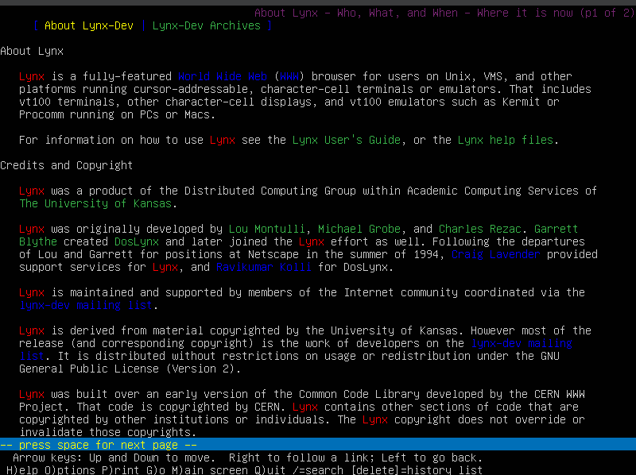

## ü Crear un usuari anomenat Toad:

### o Comentari: Soc una seta

### o Usuari bloquejat.

### o Shell: /bin/sh

### o Password: toad

### o Home: /home/myToad

Mirant el manual de useradd, observem que:

–c es per posar un comentari.

-l es per bloquejar un usuari

-d es per crear la home

-s es per establir un shell

-p es per establir un password



### o Modificar la Shell del usuari Toad per /bin/bash



## ü Crear un usuari anomenat Wario:

### o Comentari: Soc dolent

### o Shell: /bin/bash

### o Password: wario

### o Home: /home/wario

El mateix que al exercici anterior:

-c es per establir comentari

-s es per establir shell

-p es per establir password

-d es per crear la home



## ü Eliminar el usuari Wario però la seva home no.



## ü Eliminar el usuari Toad i la seva home.

